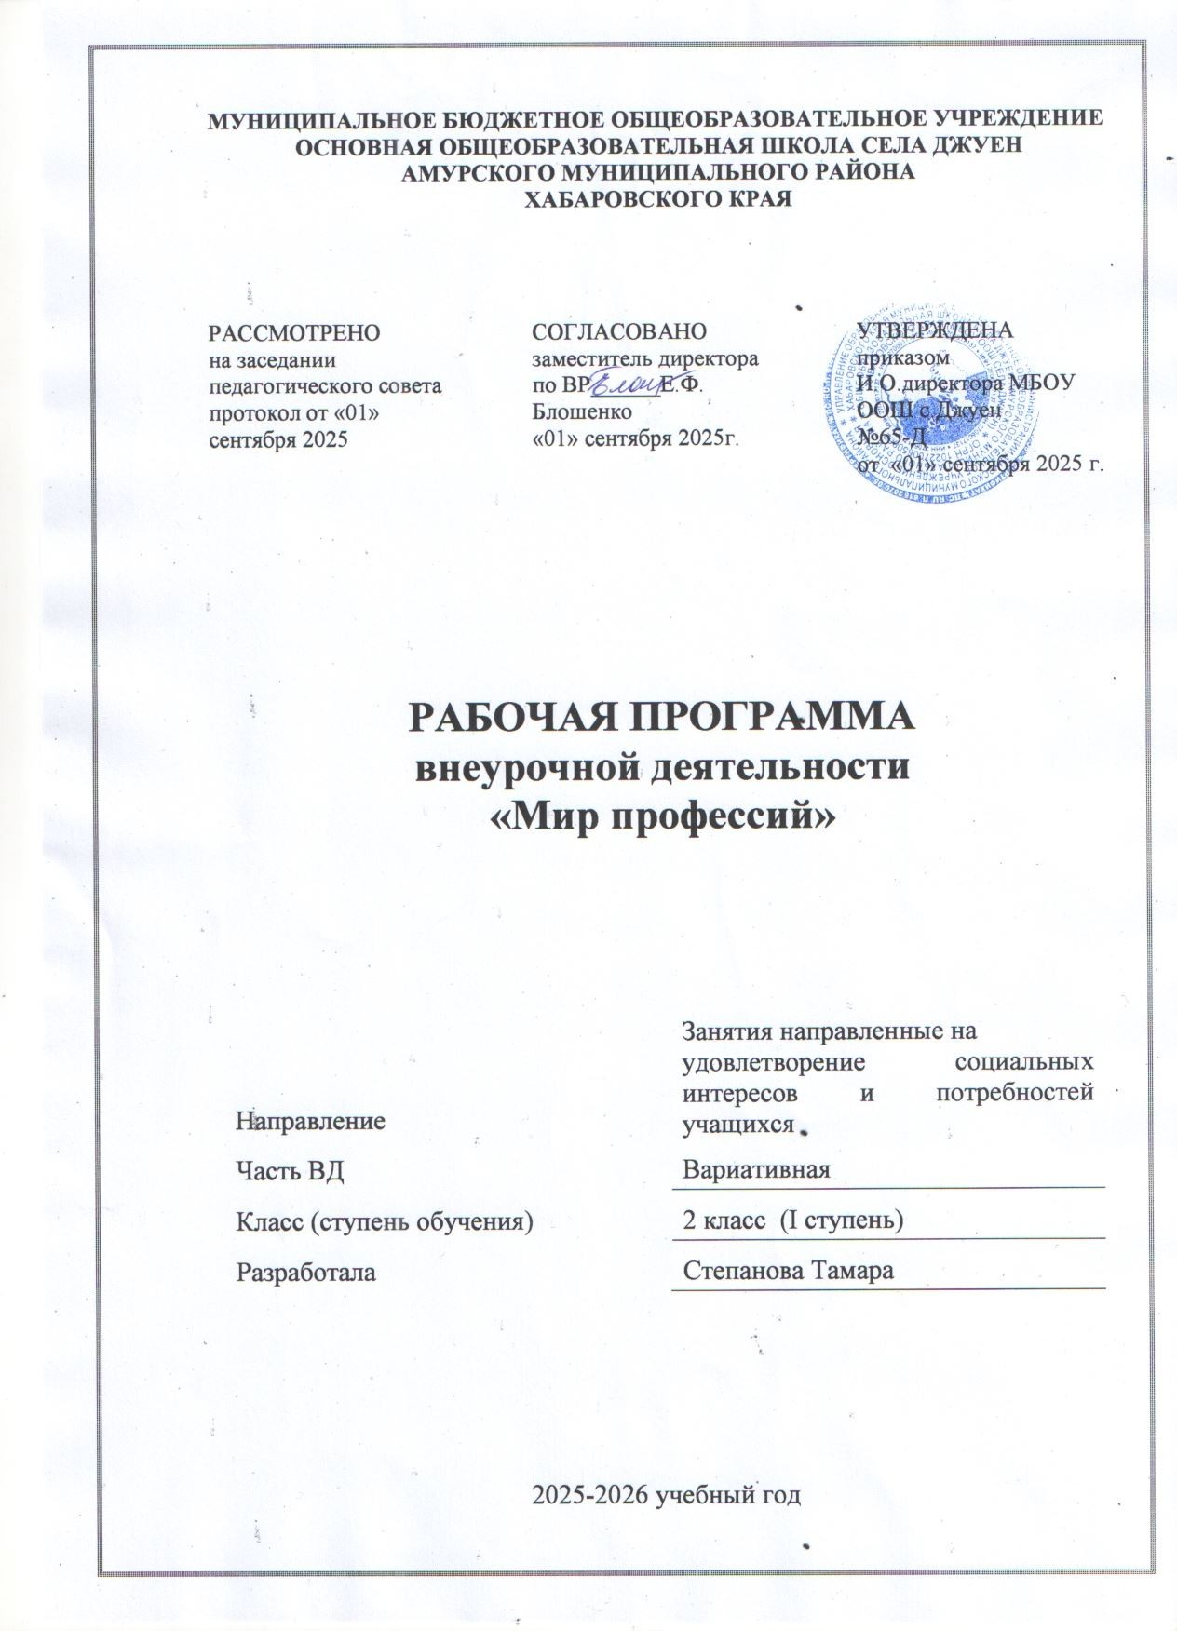

**Пояснительная записка**

Рабочая программа по курсу «Мир профессий» для 2 класса.

Программа курса будет реализована в рамках «Внеурочной деятельности» общекультурного направления.

  В жизни каждого человека профессиональная деятельность занимает важное место. С первых шагов ребенка родители задумываются о его будущем, внимательно следят за интересами и склонностями своего ребенка, стараясь предопределить его профессиональную судьбу. Учеба в школе выявляет избирательное отношение школьника к разным учебным предметам. У отдельных детей очень рано обнаруживается интерес к некоторым из них, склонность к определенному виду деятельности: изобразительной, музыкальной, конструктивной.

      Перед младшими школьниками не стоит проблема выбора профессии. Но поскольку профессиональное самоопределение взаимосвязано с развитием личности на всех возрастных этапах, то младший школьный возраст можно рассматривать как подготовительный, закладывающий основы для профессионального самоопределения в будущем.

**Направление** программы “Мир профессий” – духовно-нравственное и социальное.

**Новизной**данной программы следует считать непрерывность знакомства с разнообразием профессий уже на начальной ступени обучения, а также в силу возрастных возможностей младших школьников обеспечивает условия – исследовать способности применительно к рассматриваемой профессии.

**Актуальность**. Основными особенностями младшего школьника является любознательность, познавательный интерес, открытость внешнему миру. Поэтому перед начальной школой стоит увлекательная и сложная задача: определить роль и место профориентационной работы. Чтобы обучающийся осознанно сделал свой выбор во взрослой жизни, его надо познакомить с максимальным количеством профессий, начиная с ближнего окружения. Ознакомление с миром профессий, их социальной значимостью и содержанием есть немаловажная составляющая системного знания.

**Педагогическая целесообразность** программы является метод проблемного обучения, позволяющий путём создания проблемных ситуаций, с помощью информационных вопросов и гибкого их обсуждения повысить заинтересованность учащихся в тематике занятий. Каждое занятие имеет тематическое наполнение, связанное с рассмотрением определённой профессии, поэтому дети имеют возможность расширить свои представления о мире профессий, а также в силу возрастных возможностей исследовать свои способности применительно к рассматриваемой профессии.

**Цель:** развитие познавательных, интеллектуальных и творческих способностей учащихся на основе создания максимально разнообразных впечатлений о мире профессий.

**Задачи:**

1.Познакомить обучающихся с разнообразием мира профессий;   
2. Формировать конкретно-наглядные представления о существенных сторонах профессии;   
3. Развивать интеллектуальные и творческие возможности детей.

На занятиях по программе «Мир профессий» применяются различные формы и методы работы: традиционные, комбинированные и практические занятия, игры, занятие-путешествие, викторины, беседы, конкурсы.

**Связь межпредметных областей с внеурочной деятельностью***:* Изучение программы внеурочной деятельности по социальному направлению «Мир профессий» тесно связано с такими дисциплинами как «Математика», «Русский язык», «Литературное чтение», «Изобразительное искусство», «Технология», «Музыка», «Окружающий мир».

**Описание направления курса внеурочной деятельности**

На изучение курса «Мир профессий» в 2 классе отводится 1 час в неделю. Курс рассчитан на 35 недели, 35 часа в год.

Описание ценностных ориентиров содержания программы.

1. Получение представлений о роли труда и значении его в жизни человека и общества
2. Представления о современной инновационной экономике
3. Опыт уважительного отношения к людям труда
4. Творческое отношение к труду и жизни

**Содержание учебного курса**

 Определяется возрастными особенностями младших школьников. Каждое  занятие внеурочной деятельности имеет тематическое наполнение, связанное с рассмотрением определенной профессии. Обучающиеся имеют возможность расширить свой кругозор, представления о мире профессий, а также исследовать свои способности применительно к рассматриваемой профессии. Программа внеурочной деятельности «Мир профессий» построена таким образом, что представляет возможность учащимся тренировать различные виды своих способностей. Ребенок становится заинтересованным субъектом в развитии своих способностей.

Виды деятельности:

* Игровая деятельность
* Познавательная деятельность

Формы проведения: сюжетно-ролевые игры, беседы с элементами практической деятельности, дискуссии, конкурсы, викторины, с применением методов ТРИЗ – технологии, самостоятельного поиска знаний. Это способствует формированию учебно-познавательных мотивов, потребности в творческой деятельности, развитию кругозора и системного мышления учащихся.

**Планируемые результаты освоения учебного курса**

В ходе реализации программы обучающиеся должны овладевать специальными знаниями, умениями и навыками. К ним относятся:

* когнитивные – знания обучающихся о труде, о мире профессий;
* мотивационно-личностные – отношение к труду, интерес к профессиям, желание овладеть какой-либо профессиональной деятельностью;
* поведенческие - навыки трудовой деятельности, ответственность, дисциплинированность, самостоятельность в труде.

**Метапредметными результатами** программы внеурочной деятельности по социальному направлению «Мир профессий» - является формирование следующих универсальных учебных действий (УУД):

**1. Регулятивные УУД:**

* Учить высказывать своё предположение (версию) на основе работы с иллюстрацией, учить работать по предложенному плану.
* Средством формирования этих действий служит технология проблемного диалога на этапе изучения нового материала.
* Учиться совместно с учителем и другими учениками давать эмоциональную оценку деятельности.

**2. Познавательные УУД:**

* Перерабатывать полученную информацию: делать выводы в результате совместной работы.
* Преобразовывать информацию из одной формы в другую: составлять рассказы на основе простейших моделей (предметных, рисунков, схематических рисунков, схем); находить и формулировать решение задачи с помощью простейших моделей (предметных, рисунков, схематических рисунков).

**3. Коммуникативные УУД:**

* Умение донести свою позицию до других: оформлять свою мысль в устной и письменной речи (на уровне одного предложения или небольшого текста).
* Слушать и понимать речь других.
* Средством формирования этих действий служит технология проблемного диалога (побуждающий и подводящий диалог).
* Совместно договариваться о правилах общения и поведения в школе и следовать им.

Учиться выполнять различные роли в группе (лидера, исполнителя, критика). Средством формирования этих действий служит организация работы в парах и малых группах.

**Предметные результаты**

В результате изучения курса у младших школьников формируются:

* первоначальные представления о нравственных основах учебы, ведущей роли образования, труда и значении творчества в жизни человека и общества;
* уважение к труду и творчеству старших и сверстников;
* элементарные представления об основных профессиях;
* ценностное отношение к учебе как виду творческой деятельности;
* элементарные представления о роли знаний, науки, современного производства в жизни человека и общества;
* первоначальные навыки коллективной работы, в том числе при разработке и реализации учебных и учебно-трудовых проектов;
* умение проявлять дисциплинированность, последовательность и настойчивость в выполнении трудовых заданий;
* умение соблюдать порядок на рабочем месте;
* бережное отношение к результатам своего труда, труда других людей, к школьному имуществу, учебникам, личным вещам;
* отрицательное отношение к лени и небрежности в труде и учебе, небережливому отношению к результатам труда людей.

**Календарно - тематическое планирование**

|  |  |  |  |  |
| --- | --- | --- | --- | --- |
| **№** | **Тема занятия** | **Дата по плану** | **Дата по факту** | **Способ коррекции программного материала** |
| **Профессии вокруг нас 5 ч.** | | | | |
| 1. | Кем я хочу стать? | 02.09.2025 |  |  |
| 2. | Что я знаю о профессиях? | 09.09.2025 |  |  |
| 3. | История профессий | 16.09.2025 |  |  |
| 4. | Творческая страничка «Профессии моей семьи» | 23.09.2025 |  |  |
| 5. | Составление портрета семьи. | 30.09.2025 |  |  |
| **Профессии, которые нас кормят 7 ч.** | | | | |
| 6. | Знакомимся с профессиями пищевой промышленности | 07.10.2025 |  |  |
| 7. | Хлебороб | 14.10.2025 |  |  |
| 8. | Агроном | 21.10.2025 |  |  |
| 9. | Пекарь. Кондитер | 11.11.2025 |  |  |
| 10. | Повар | 18.11.2025 |  |  |
| 11. | Технолог | 25.11.2025 |  |  |
| 12. | Рисуем пирожное | 02.12.2025 |  |  |
| **Профессии, которые нас одевают 6 ч.** | | | | |
| 13. | Модельер, кто же он? | 09.12.2025 |  |  |
| 14. | Учитель | 16.12.2025 |  |  |
| 15. | Ветеринар | 23.12.2025 |  |  |
| 16. | Учённый | 30.12.2025 |  |  |
| 17. | Кто создает ткани? | 13.01.2026 |  |  |
| 18. | Закройщик одежды | 20.01.2026 |  |  |
| **Профессии, которые помогают путешествовать 8 ч.** | | | | |
| 19. | Железная дорога. Кто на ней работает? | 27.01.2026 |  |  |
| 20. | Наземный транспорт | 03.02.2026 |  |  |
| 21.  22.  23. | Воздушный транспорт | 10.02.2026  17.02.2026  24.02.2026 |  |  |
| 24.  25. | Водный транспорт | 03.03.2026  10.03.2026 |  |  |
| 26. | Профессия - экскурсовод | 17.03.2026 |  |  |
| **Калейдоскоп профессий 7 ч.** | | | | |
| 27. | Ветеринар | 24.03.2026 |  |  |
| 28. | Работники леса | 07.04.2026 |  |  |
| 29. | Водитель. Безопасность на дороге. | 14.04.2026 |  |  |
| 30. | Кто работает на стройке | 21.04.2026 |  |  |
| 31. | Флорист | 28.04.2026 |  |  |
| 32. | Художник, писатель, поэт, композитор… | 05.05.2026 |  |  |
| 33. | Кто работает на ферме | 12.05.2026 |  |  |
| **Подведение итогов изучения программы (3 ч.)** | | | | |
| 34. | Викторина «Что мы узнали?» | 19.05.2026 |  |  |
| 35. | Защита проектов «Я в мире профессий» | 26.05.2026 |  |  |
| ИТОГО за год-35 часа | | | | |

**Учебно-методическое обеспечение**

1. Багрова О.Е., Федоркина Н.Г. Введение в мир профессий. Классные часы, игры, конкурсы. 1-4 классы: Волгоград, 2009 г.
2. Сухаревская Е.Ю. «Мир профессий»: Ростов-на Дону, издательство ИПК и ПРО,2008 г
3. Психология. Учебное пособие для начальной школы./ под ред. проф. Дубровиной И.В. /: Москва, «Гардарика» 1998г.
4. Развитие интеллектуальных способностей школьника. Тихомирова Л.Ф., Ярославль, «Академия развития» 1996г.
5. Развитие творческого мышления детей. Симановский А.Э.: Ярославль, «Академия развития» 1996г.
6. Сборник тестов и упражнений для развития ваших творческих способностей. Винокурова Н.: Москва, «ИМПЭТО» 1995г.
7. Методическая газета для педагогов-психологов «Школьный психолог»: Издательский дом «Первое сентября», 2004г.